O Arduino Mega 2560 é uma placa de microcontrolador baseada no ATmega2560 (datasheet). Ele possui 54 pinos de entradas/saídas digitais, 16 entradas analógicas,4 UARTs (portas seriais de hardware), um oscilador de cristal de 16 MHz, uma conexão USB, uma entrada de alimentação, uma conexão ICSP e um botão de reset. Ele contém tudo o que é necessário para dar suporte ao microconrolador; basta conectar a um computador com um cabo USB ou a uma fonte de alimentação e já está pronto para começar. O mega é compatível com a maioria dos shields desenhados para os Arduino Uno, Duemilanove e para o Diecimila. Possui ainda o dobro de memória do antigo Arduino Mega.

[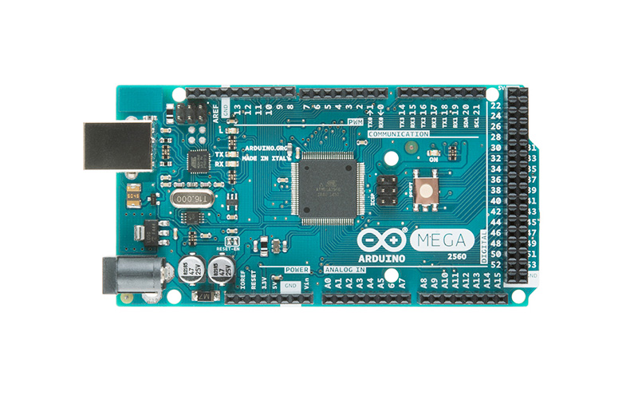](https://s3-sa-east-1.amazonaws.com/multilogica-files/Arduino_Mega2560_3_M.jpg)

[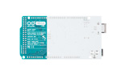](https://s3-sa-east-1.amazonaws.com/multilogica-files/Arduino_Mega2560_3_M_2.jpg)[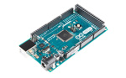](https://s3-sa-east-1.amazonaws.com/multilogica-files/Arduino_Mega2560_3_M_3.jpg)[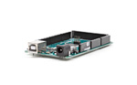](https://s3-sa-east-1.amazonaws.com/multilogica-files/Arduino_Mega2560_3_M_4.jpg)

Esquema e referência de Design

atquivos EAGLE: [arduino-mega2560-reference-design.zip](http://arduino.cc/en/uploads/Main/arduino-mega2560-reference-design.zip)

Esquema: [arduino-mega2560-schematic.pdf](http://arduino.cc/en/uploads/Main/arduino-mega2560-schematic.pdf)

Características

|  |  |
| --- | --- |
| Microcontrolador | ATmega2560 |
| Voltagem de alimentação | 5V |
| Voltagem de entrada (recomendada) | 7-12V |
| Voltagem de entrada (limites) | 6-20V |
| Pinos digitais I/O | 54 (dos quais 14 podem ser saídas PWM) |
| Pinos de entrada analógica | 16 |
| Corrente contínua por pino I/O | 40 mA |
| Corrente contínua para o pino 3.3V | 50 mA |
| Memória Flash | 256 KB of which 4 KB used by bootloader |
| SRAM | 8 KB |
| EEPROM | 4 KB |
| Velocidade de Clock | 16 MHz |

Alimentação

O Arduino Mega2560 pode ser alimentado pela conexão USB ou com uma fonte externa. A entrada de alimentação é selecionada automaticamente.

Aliemtação externa (não USB) pode ser tanto de uma fonte como de baterias. A fonte pode ser conectada plugando um conector de 2,1mm, positivo no centro, na entrada de alimentação. Cabos vindos de uma bateria podem ser inseridos nos pinos terra (Gnd) e entrada de voltagem (Vin) do conector de energia.

A placa pode operar com alimentação externa entre 6 e 20 volts. No entanto, se menos de 7 volts forem fornecidos o pino de 5V pode fornecer menos de 5 volts e a placa pode ficar instável. Com mais de 12V o regulador de voltagem pode super-aquecer e danificar a placa. A faixa recomedável é de 7 a 12 volts.

O Mega2560 difere de todas as placas anteriores no sentido de que não utiliza o chip FTDI para fazer a conversão de serial para USB que foi substituído pelo ATmega8U2 programado para realizar esta mesma função.

Os pinos de alimetação são os seguintes:

* **VIN.** A entrada de voltagem da placa Arduino quando se está usando alimentação externa (em oposicão aos 5 volts fornecidos pela conexão USB ou outra fonte de alimentação regulada) É possível fornecer alimetação através deste pino ou acessá-la desde ai se etiver alimentando pelo conector de alimentação.
* **5V**. Fornecimento de alimentacão regulada para o mcrocontrolador e outros componentes da placa.
* **3V3.** Uma alimentação de 3,3 vots gerada pelo chip FTDI. A corrente máxima é de 50 mA.
* **GND.** Pinos terra.

Memória

O ATmega2560 tem 256 KB de memória flash para armazenamento de código(dos quais 8KB são usados pelo bootloader), 8 KB de SRAM e 4 KB de EEPROM (que poder ser lidos e escritos com a [biblioteca EEPROM](http://www.arduino.cc/en/Reference/EEPROM)).

Entrada e Saída

Cada um dos 54 pinos digitais do Mega2560 pode ser usado como entrada ou saída, usando as funções de [pinMode()](https://multilogica-shop.com/node/68), [digitalWrite()](https://multilogica-shop.com/node/69), e [digitalRead()](https://multilogica-shop.com/node/71). Eles operam a 5 volts. Cada pino pode fornecer ou receber um máximo de 40 mA e possui um resistor interno (desconectado por default) de 20-50KΩ. Em adição alguns pinos possuem funções especializadas:

* **Serial: 0 (RX) and 1 (TX); Serial 1: 19 (RX) and 18 (TX); Serial 2: 17 (RX) and 16 (TX); Serial 3: 15 (RX) and 14 (TX).** Usados para receber (RX) e transmitir (TX) dados seriais TTL. Pinos 0 e 1 são também conectados aos pinos correspondentes do chip serial FTDI USB-to-TTL.
* **Interruptores externos: 2 (interruptor 0), 3 (interruptor 1), 18 (interruptor 5), 19 (interruptor 4), 20 (interruptor 3), and 21 (interruptor 2).** Estes pinos podem ser configurados para disparar uma interrupção por um valor baixo, um limite diminuindo ou subindo, ou uma mudança em um valor. Para mais dealhes veja a função [attachInterrupt()](http://arduino.cc/en/Reference/AttachInterrupt).
* **PWM: 0 a 13.** Fornecem saída analógica PWM de 8-bits com a função [analogWrite()](https://multilogica-shop.com/node/77).
* **SPI: 50 (MISO), 51 (MOSI), 52 (SCK), 53 (SS).** Estes pinos dão suporte à comunicação SPI que, embora suportada pelo hardware, ainda não está incluida na linguagem Arduino.
* **LED: 13.** Há um LED connectado ao pino digital 13. Quando o pino está em HIGH o led se acende.
* **I2C: 20 (SDA) and 21 (SCL).** Fornecem suporte à comunicação I2C (TWI) usando a [bibliotecaWire](http://wiring.org.co/reference/libraries/Wire/index.html)(documentação no site do Wiring). Note que estes pinos não estão na mesma posição que os pinos I2C pins no Duemilanove ou no Diecimila.

O Mega2560 tem 16 entradas analógicas, cada uma das quais com 10 bits de resolução (i.e. 1024 valores diferentes). Por padrão elas medem de 0 a 5 volts, embora seja possível mudar o limite superior usando o pino AREF e a função analogReference().

Há um par de pinos diferentes na placa:

* **AREF.** Voltagem de referência para as entradas analógicas. Usados com [analogReference](http://arduino.cc/en/Reference/AnalogReference)().
* **Reset.** Marque este valor como LOW para resetar o microcontrolador. Tipicamente usado para adcionar um botão de reset em shields que bloqueiam o que há na placa.

Communicação

O Arduino Mega2560 possui várias facilidades para se comunicar com um computador, com outro Arduino ou outros microcontroladores. O ATmega2560 fornece quatro portas de comunicação serial UARTs para TTL (5V). Um chip FTDI FT232RL direciona uma destas portas para a conexão USB e os [drivers FTDI](http://www.ftdichip.com/Drivers/VCP.htm) (que acompanham o software do Arduino) fonecem uma porta com virtual para softwares no computador. O software do arduino inclui um monitor serial que permite que dados simples de texto sejam enviados de e para a placa Arduino. Os LEDs RX e RT piscarão enquanto dados estiverem sendo transmitidos pelo chip FTDI e pela conexão USB ao computador (mas não para comunicação serial nos pinos 0 e 1).

Uma [biblioteca SoftwareSerial](http://www.arduino.cc/en/Reference/SoftwareSerial) permite comunicação serial em qualquer um dos pinos digitais do Mega2560.

O ATmega2560 também fornece suporte para comunicação I2C (TWI) e SPI. O software Arduino inclui uma biblioteca Wire para simplificar o uso do bus I2C; veja a [documentação no site do Wiring](http://wiring.org.co/reference/libraries/Wire/index.html) para mais detalhes. Para usar a comunicação SPI veja o datasheet do ATmega2560.

Programação

O Arduino Mega2560 pode ser programado com o software do Arduino ([download](https://multilogica-shop.com/Download)). Para detalhes, veja a [referência](https://multilogica-shop.com/Referencia) e os [tutoriais](https://multilogica-shop.com/Iniciando).

O ATmega2560 no Arduino Mega2560 vem com o bootloader pré gravado o possibilita o envio de novos códigos sem o uso de um programador de hardware externo. Ele se comunica usando o protocolo original STK500 ([reference](http://www.atmel.com/dyn/resources/prod_documents/doc2525.pdf), [C header files](http://www.atmel.com/dyn/resources/prod_documents/avr061.zip)).

Você também plode suplantar o bootloader e programar o microcontrolador através do cobeçalho ICSP (In-Circuit Serial Programming); veja [estas instruções](http://arduino.cc/en/Hacking/Programmer) para mais detalhes.

Reset Automatico (Software)

Ao invés de necessitar o pressionamento físico do botão de reset antes de um upload, o Arduino Mega2560 é desenhado de moda a permitir que o reset seja feito pelo software executado em um computador conectado. Uma das linhas dos fluxos de controle de hardware (DTR) do FT232RL é conectada diretamente à linha de reset do ATmega2560 através de um capacitor de 100 nanofarads. Quando esta linha é acessada (rebaixada), a linha de reset decai por tempo suficiente para resetar o chip. O software Aduino utiliza esta capacidade para possibilitar que novos códigos sejam enviados simplesmente clicando no botão de upload do ambiente de programação do Arduino. Isto significa que o bootloader fica fora do ar por um tempo mais curto, uma vez que o rebaixamento do DTR pode ser bem coordenado com o início do upload.

Esta montagem tem outras implicações. Quando o Mega2560 é conectado a um computador rodando Mac OS X ou Linux ele é resetado cada vez uma conexão é feita com o software (via USB). Durante o próximo meio segundo (aproximadamente) o bootloader estará rodando no Mega2560. Uma vez que ele é programado para ignorar dados mal formados (i.e. qualquer coisa que não seja um upload de novo código), ele vai interceptar os primeiros bytes de informação enviado à placa depois que uma nova conexão seja aberta. Se um programa rodando na placa recebe uma pré configuração ou outros dados assim que ele comaça, certifique-se de que o software com o qual ele se comunica espera meio segundo depois que a conexão seja estabelecida antes de começar a enviar os dados.

O Mega2560 tem uma trilha que pode ser cortada para desabilitar o auto-reset. Esta trilha pode depois ser unida novamente por solda para re-habiltar esta funcionalidade.Esta trilha tem a identificação "RESET-EN" Também é possível desabilitar o autoreset conectando um um resitor de 110Ω do 5V à linha de reset; veja [este post do forum](http://www.arduino.cc/cgi-bin/yabb2/YaBB.pl?num=1213719666/all) para mais detalhes.

Proteção de sobre-corrente USB

O Arduino Mega2560 possue um fusível resetável que protege as portas USB do computador contra curto-circuitos e sobrecorrente. Apesar de muitos computadores possuírem sua própria proteção interna, o fusível resetável dá um grau extra de segurança . Se mais de 500 mA forem drenados ou aplicados na porta USB , o fusível automaticamente abrirá o circuito até que o curto ou a sobrecarga sejam removidos .